**Copyright ©2021-2099 liangxiankui. All rights reserved**

**2.1**

# include<iostream>

using namespace std;

int add(int a,int b);

int main()

{

int x,y,sum;

cout<<"Enter two numbers:"<<endl;

cin>>x>>y;

sum = add(x,y);

cout<<x<<"+"<<y<<"="<<sum<<endl;

return 0;

}

int add(int a,int b)

{

return a+b;

}

**2.2**

#include<iostrom>

using namespacestd;  
int xyFindMax(int SelNumber[5]);

int xyFindMin(int SelNumber[S]);

int main()  
int Number[5];  
{  
for(int i=0;i<5;i++)  
cin>>Number[i] ;}  
for(int1-0;1<5;1+t)

{  
cout<<Nunber[i]«<endl ;

}  
cout<<xyFindMax(Number)<<endl;

Cout<<xyFindMin(Number)<<endl;  
return 0;}

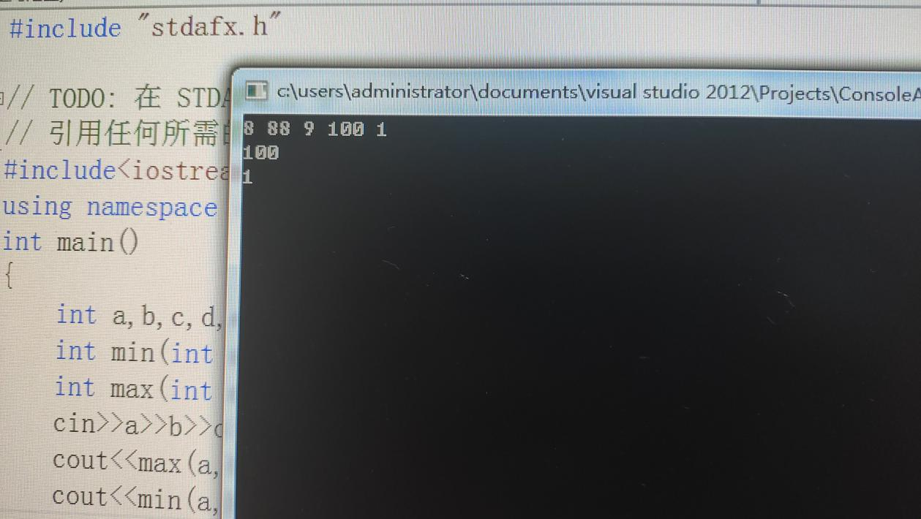

感想：多文件程序和单文件程序在vs上的操作步骤不同，需要分开写头文件和引用到的程序文件。